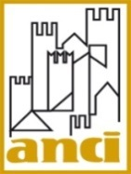
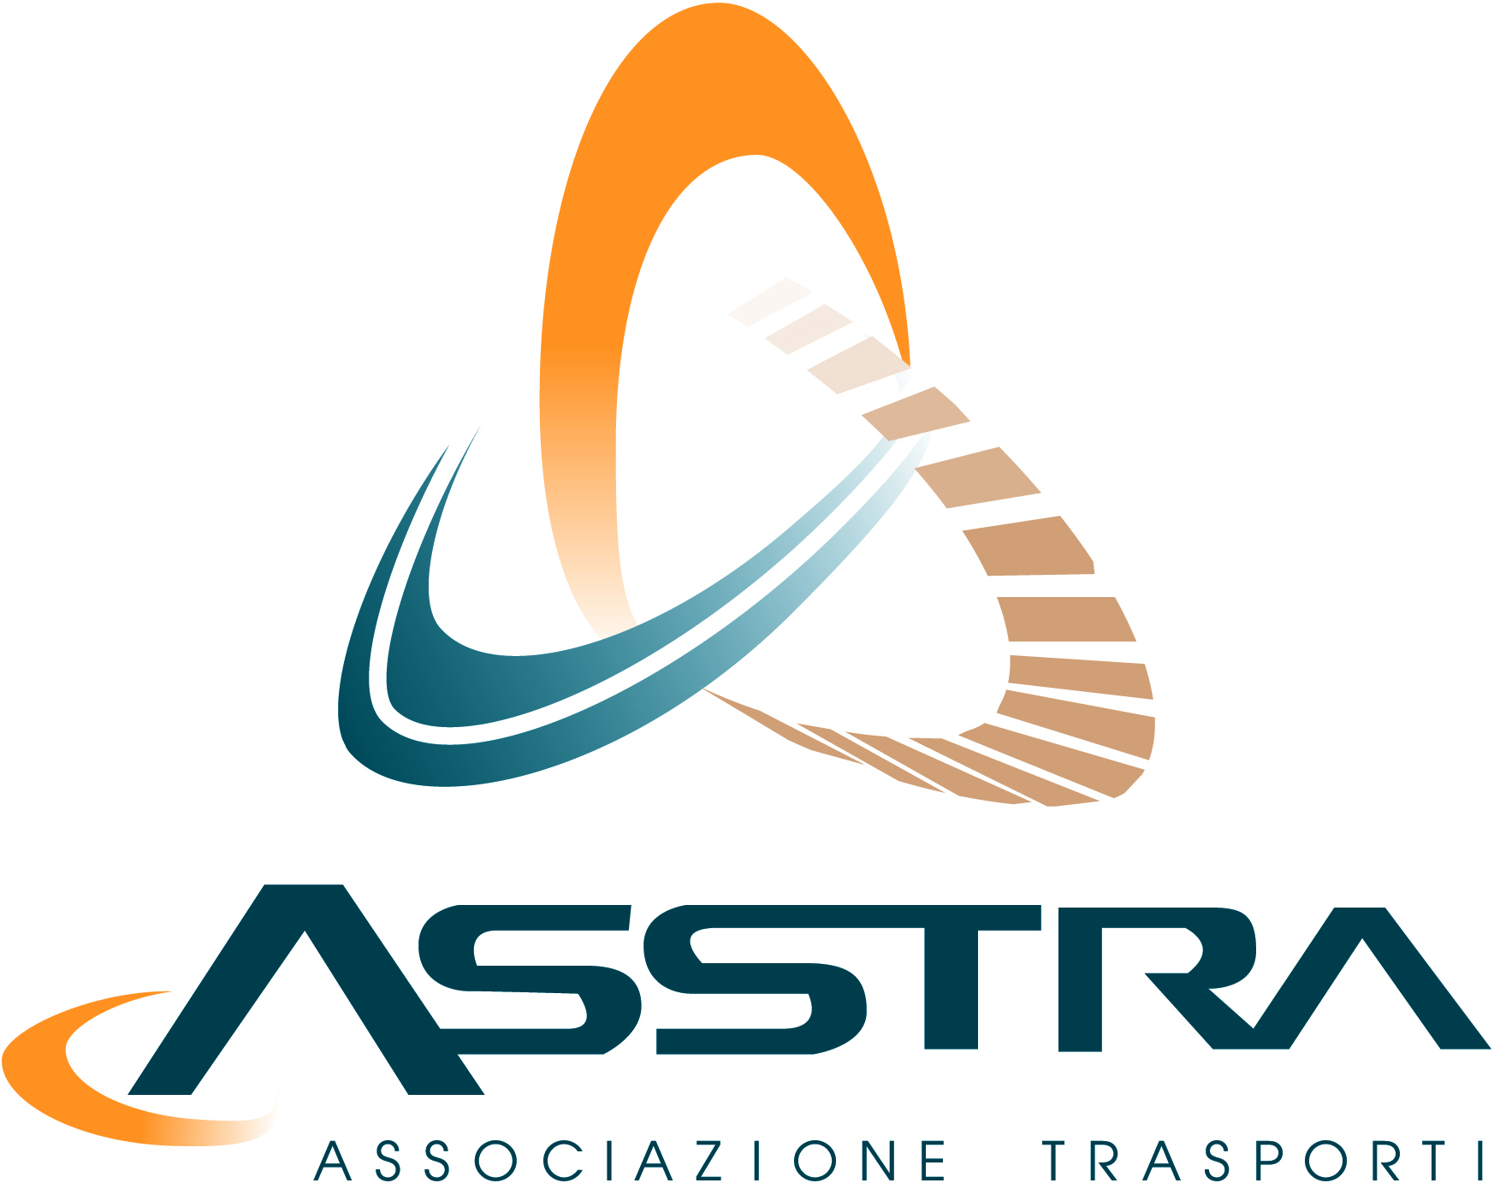

XXXI ASSEMBLEA ANNUALE ANCI
6/8 novembre Milano
Il Trasporto Pubblico Locale: Criticità e prospettive del settore
7 novembre 2014 – Mi.Co. Milano Congressi
Ore 9.30 Sala IBM

L’evento ha la finalità di presentare lo stato dell’arte e le tendenze evolutive del settore, con particolare attenzione alle caratteristiche produttive e industriali ed alle necessarie azioni e risorse per il rilancio dello stesso. Ciò è reso ancora più cogente rispetto alla instabilità normativa che caratterizza il Trasporto Pubblico Locale, alla istituzione delle Città Metropolitane con la loro peculiarità nonché alla luce della prevista introduzione dei costi standard e della futura ripartizione delle esigue risorse finanziarie in base agli stessi.
Tutto ciò deve essere fatto garantendo un quadro organico e stabile al settore, tenendo conto del livello di mobilità che caratterizza le Città, affinché siano assicurati gli investimenti futuri a tariffe sostenibili.

Ore 9.30
Apertura lavori
Presidente ANCI

Ore 9.40
Introduzione
Pierfrancesco Maran, Assessore alla Mobilità, Trasporti e Ambiente di Milano
Massimo Roncucci, Presidente ASSTRA

Ore 10.00
Tavola Rotonda: Luci ed ombre sullo sviluppo del settore

Coordina
Gianni Trovati, giornalista de Il sole 24 ore

Intervengono
Riccardo Nencini, Vice Ministro delle Infrastrutture e dei Trasporti
Andrea Camanzi, Presidente Autorità dei Trasporti
Claudio Lubatti, Assessore Viabilità e Trasporti di Torino
Alberto Cavalli, Assessore alle Infrastrutture e Mobilità della Regione Lombardia
Guido Improta, Assessore ai Trasporti e alla Mobilità di Roma Capitale

Ore 11.00
Conclusioni
Roberto Scanagatti, Presidente ANCI Lombardia

